Памятка для входа в Школьный портал
через систему ЕСИА

- В поисковой системе набираем «Госуслуги Московской области».
- Выбираем https://uslugi.mosreg.ru/
- На открывшейся странице выбираем справа клавишу ВОЙТИ:
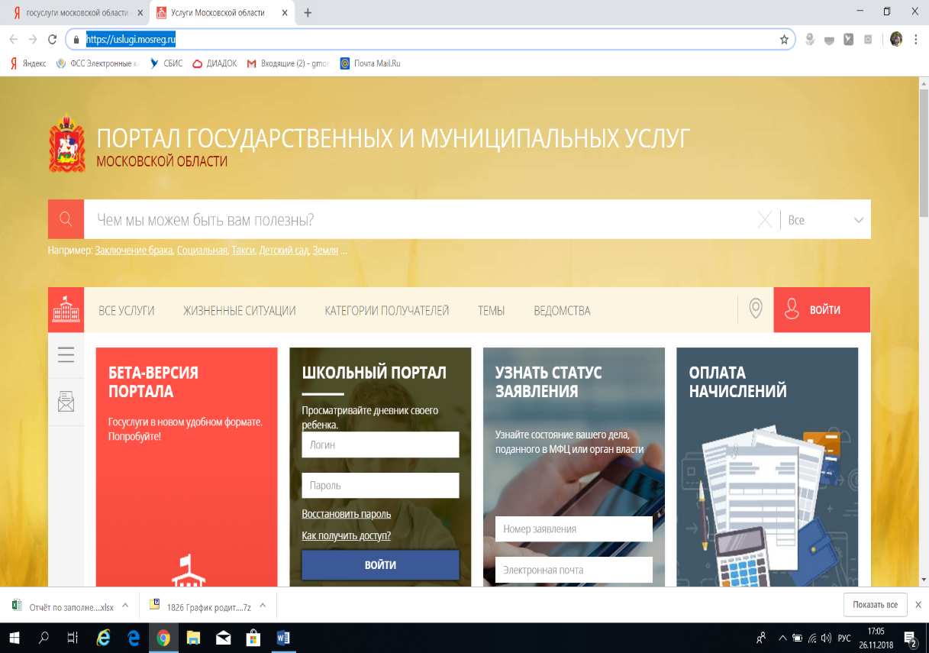

- Откроется страница
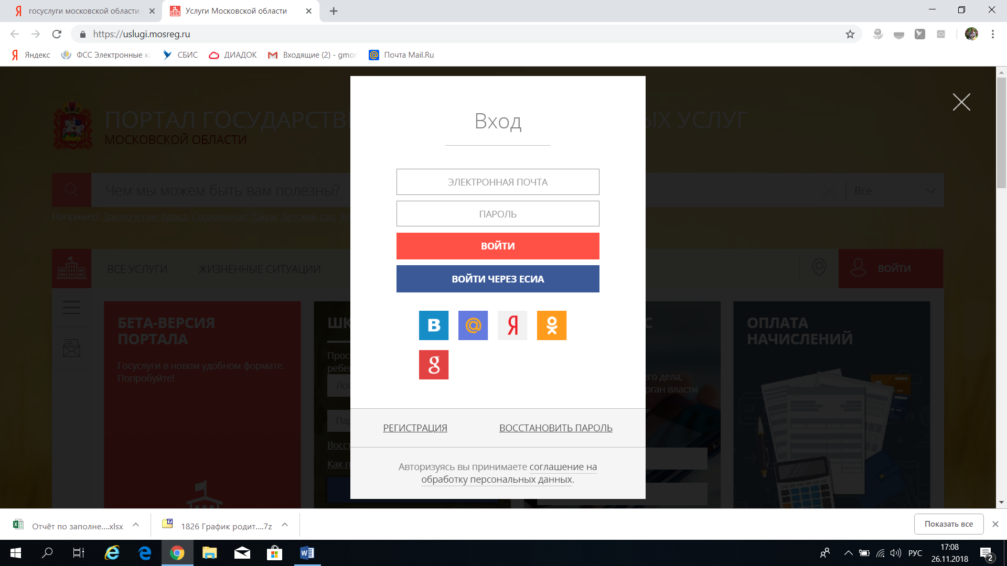
На данной странице выбираем ВОЙТИ ЧЕРЕЗ ЕСИА
5.На открывшейся странице набираем номер телефона (или адрес электронной почты) и вводим пароль для портала госуслуг.

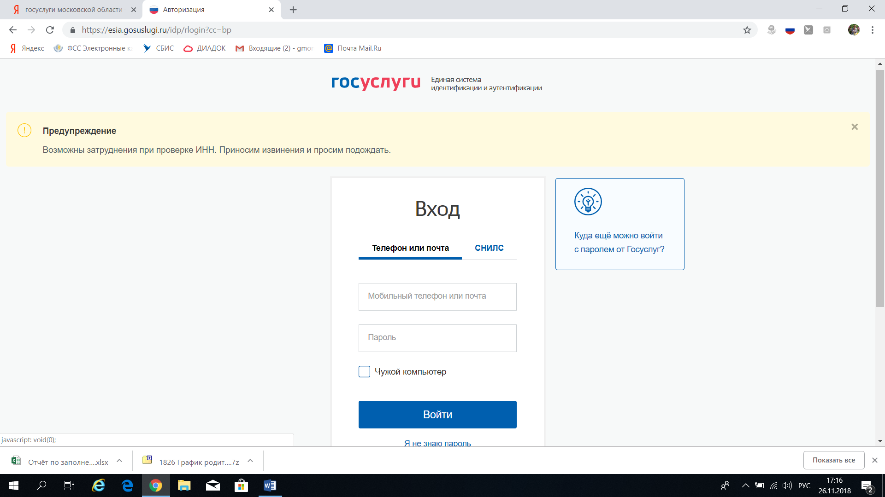

6. Входим в Школьный портал, выбирая ВОЙТИ ЧЕРЕЗ ЕСИА

